В рамках мероприятий, посвященных Международному дню толерантности были проведены:
14 ноября 2022 г. чтение басни И. Крылова «Лебедь, рак да щука» и обсуждение ее в рамках проблемы толерантности в обществе. Ведущие Скопинцева Валентина Владимировна и Топоршина Евгения Геннадьевна прочитали детям поучительную историю и предложили поразмышлять на тему: почему воз а ныне там? Почему дело не спорилось? Если бы лебедь, рак и щука действовали заодно , что бы было? Какой результат? Вместе с детьми сделали вывод, что любое дело спорится, если люди дружат, делают его вместе. Перенесли это понимание на общество: так и во всей стране, если люди находятся в единстве и согласии – то есть дружат, то и жизнь в нашей стране будет спорится и ладится.
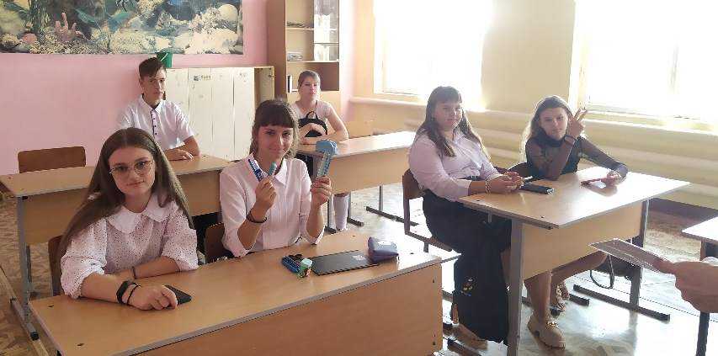

2. 16 ноября 2022 г. Кукольный спектакль - сказка о доброте «Подарок просто так».
